a3) Estados Financieros enero-septiembre 2018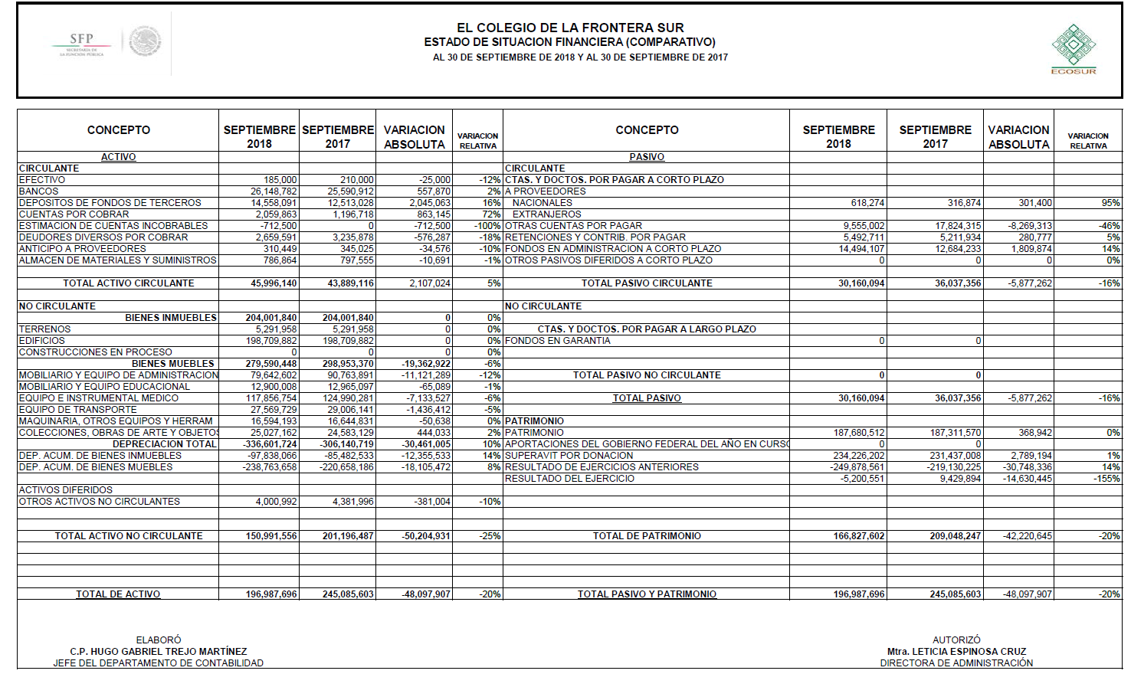
Notas al Estado de Situación Financiera.
Comportamiento del estado de situación financiera.
Al cierre del septiembre 2018 el Activo total asciende a $196,987.7 miles de pesos; el Pasivo suma $30,160.1 miles de pesos; y el Patrimonio asciende a $166,827.6 miles de pesos; cifra que en comparación con las registradas del ejercicio 2017 muestran decrementos de 20% para el Activo, 16% en el Pasivo y el 20% del patrimonio.
El Activo refleja una disminución neta de $48,097.9 miles de pesos, que deriva de la disminución de las cuentas de Bienes Muebles, así como el cálculo y registro de la depreciación al 31 de agosto 2018 de los bienes muebles e inmuebles en el activo.
Por su parte, el Pasivo muestra una disminución de $5,877.3 miles de pesos, resultado de la disminución que muestra la cuenta de Otras Cuentas por Pagar.
Y por último, el patrimonio se observa una disminución de $42,220.6 miles de pesos, que se deriva del aumento de resultado de ejercicios anteriores, el cual refleja la depreciación que se originó al cierre del ejercicio 2017, así también el cálculo y registro de la depreciación al 31 de agosto 2018.
Explicación de la variación del Activo
Estimación de cuentas Incobrables:
Se tiene un aumento en la variación relativa del 100% de septiembre 2018 en comparación con septiembre 2017.
La variación absoluta representa $-712.5 miles de pesos, se debe a que en el ejercicio 2018 se realizó el registro contable, debido que se posee en la cuenta de documentos por cobrar un saldo con una antigüedad mayor a tres años, a la fecha se están realizando las gestiones pertinentes de cobro, sin embargo, por la antigüedad del saldo y la dificultad para su cobro, en los términos de la NIFGG SP 03, se creó la estimación.
Cuentas por cobrar:
Se tiene un aumento en la variación relativa del 72% de septiembre 2018 en comparación con septiembre 2017.
La variación absoluta representa $863.1 miles de pesos, debido a que el tercer trimestre 2018 se tiene emitidos facturas (CFDI´s), cuyo origen se deriva de los servicios de investigación que presta El Colegio, a través de un convenio o contrato, el cual falta el deposito del recurso y al tercer trimestre de 2017 que se contaba con menos facturas emitidas pendientes de cobro.

Bienes Muebles.
Se tiene una disminución en la variación relativa del 6% de septiembre 2018 en comparación con septiembre 2017.
La variación absoluta representa $19,362.9 miles de pesos, que se deriva principalmente a baja de bienes por enajenación realizados en el ejercicio 2018 así también a la baja del cableado que se contempló en las cuentas de los bienes muebles.
Depreciación de los bienes muebles e inmuebles.
Se tiene un aumento en la variación relativa del 10% de septiembre 2018 en comparación con septiembre 2017.
La variación absoluta representa $30,61.0 miles de pesos, que se deriva principalmente al cálculo y registro de la depreciación al cierre del ejercicio 2017, así también a la depreciación de enero – agosto 2018 por las recomendaciones de los Auditores Externos Independiente.
Explicación de la variación del Pasivo y Patrimonio.
Proveedores:
Se tiene un aumento en la variación relativa del 95% de septiembre 2018 en comparación con septiembre 2017.
La variación absoluta representa $1,141.2 miles de pesos, que se deriva principalmente a pagos pendientes contraídos por los compromisos de adquisición de bienes o prestación de servicios y en comparación a septiembre 2017 que se contaba con bajos compromisos con los proveedores.
Otras Cuentas por Pagar:
Se tiene una disminución en la variación relativa del 46% de septiembre 2018 en comparación con septiembre 2017.
La variación absoluta es de $8,269.3 miles de pesos, que se deriva a que el saldo de septiembre 2018, incluye una menor disponibilidad de proyectos propios vigentes y en septiembre del 2017, la cuenta reflej0 un saldo mayor debido a que se tenía más proyectos disponibles, así también, algunos proyectos se finiquitaron en el ejercicio 2017 y en consecuencia la cuenta refleja un saldo menor.

Resultado de ejercicios anteriores.
Se tiene un aumento en la variación relativa del 14% del ejercicio 2018 en comparación con el ejercicio 2017.
La variación absoluta representa -$30,748.3 miles de pesos, debido a que al cierre del ejercicio 2017 se realizó el cálculo y registro de la depreciación por los bienes muebles e inmuebles correspondiente al mismo ejercicio.

Resultado del ejercicio:

Se tiene una disminución en la variación relativa del 155% de septiembre 2018 en comparación con el septiembre 2017.
La variación absoluta representa $14,630.4 miles de pesos, debido a que en el tercer trimestre se cuenta con mayores gastos debido a la depreciación de los bienes muebles e inmuebles que se calculó y registro al 31 de agosto 2018, con motivos de dar cumplimiento a las recomendaciones de los Auditores Externos Independientes; cabe mencionar que la depreciación no representa recursos erogados.

Notas al Estado de Resultados.
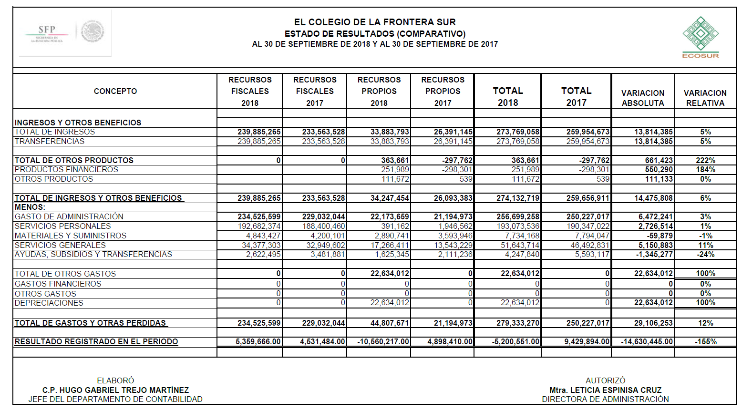

Estado de resultados (ingresos y gastos) del 1° de enero al 30 de septiembre 2018, comparado al 30 de septiembre 2017.

El Colegio obtuvo una aumento de ingresos que asciende a $273,769.1 miles de pesos, el cual mostro un aumento de 5% respecto a los $259,954.7 miles de pesos, registrados en septiembre 2017, pues el Subsidio del Gobierno Federal presento un incremento del 2.7%, al pasar a $239,885.3 miles de pesos en 2018 y $233,563.5 miles de pesos en el mismo periodo 2017 y en los recursos propios se presentó un incremento de 28.4% al pasar de $33,883.8 miles de pesos en 2018 y $26,391.1 miles de pesos para el mismo periodo del 2017.

Cabe señalar que la comparación de ingresos-gastos resulta negativo, ya que los ingresos representan el 98.1% más que los gastos durante el 2018, sin embargo, en el mismo ejercicio se presenta la depreciación del enero – agosto por la cantidad de $22,634.0 miles de pesos, el cual no representa ninguna erogación de recursos financieros y la misma comparación significo el 3.8% durante el ejercicio 2017, debido a que el cálculo de las depreciaciones se generó al cierre del ejercicio.

Lo anterior, muestra un resultado de septiembre 2018 con desahorro de $5,200.6 miles de pesos que disminuye comparado con lo obtenido de $9,429.9 miles de pesos obtenidos en septiembre 2017.

Explicación de la variación del Estado de Resultados
Otros Productos

Se tiene un aumento en la variación relativa del 222% de septiembre 2018 en comparación con septiembre 2017.
La variación absoluta es de $661.4 miles de pesos, se debe al aumento del tipo de cambio de los recursos en dólares, esta cuenta refleja la disponibilidad de recursos financieros de fuentes de financiamiento en el extranjero.

Ayudas, subsidios y transferencias.

Se tiene una disminución de la variación del 24% de septiembre 2018 en comparación con septiembre 2017.

La variación absoluta es de $1,345.3 miles de pesos, debido que en septiembre 2018 se tenía un mayor pago con motivo de que los estudiantes de la Maestría en Ciencias en Recursos Naturales y Desarrollo Rural que iniciaron en enero de 2017; la maestría estuvo fuera del Programa Nacional de Posgrados de Calidad de CONACYT por lo que los estudiantes de primer año no pudieron postular en tiempo y forma el trámite para el pago de las becas por parte de CONACYT.
Resultado del ejercicio:

Se tiene una disminución en la variación relativa del 155% de septiembre 2018 en comparación con el septiembre 2017.
La variación absoluta representa $14,630.4 miles de pesos, debido a que en el tercer trimestre se cuenta con mayores gastos debido a la depreciación de los bienes muebles e inmuebles que se calculó y registro al 31 de agosto 2018, con motivos de dar cumplimiento a las recomendaciones de los Auditores Externos Independientes; cabe mencionar que la depreciación no representa recursos erogados.

Responsable de la información
Mtra. Leticia Espinosa Cruz
Directora de Administración

